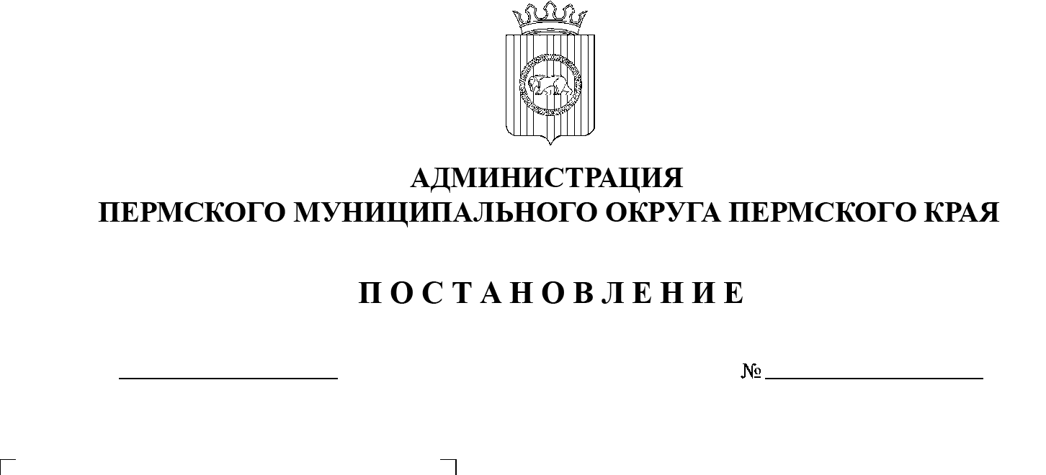

СЭД-2023-299-01-01-05.С-460

О внесении изменения

в график личного приема граждан главой муниципального округа – главой администрации Пермского муниципального округа Пермского края

и должностными лицами администрации Пермского муниципального округа Пермского края, утвержденный постановлением администрации Пермского муниципального округа Пермского края

от 16 мая 2023 г.

№ СЭД-2023-299-01-01-05.С-345

19.06.2023

В соответствии пунктом 6 части 2 статьи 30 Устава Пермского муниципального округа Пермского края

администрация Пермского муниципального округа Пермского края ПОСТАНОВЛЯЕТ:

1.  Внести в график личного приема граждан главой муниципального округа – главой администрации Пермского муниципального округа Пермского края и должностными лицами администрации Пермского муниципального округа Пермского края, утвержденный постановлением администрации Пермского муниципального округа Пермского края от 16 мая 2023 г. № СЭД‑2023-299-01-01-05.С-345, следующее изменение:

позицию:

|  |  |  |  |
| --- | --- | --- | --- |
| Глава муниципального округа – глава администрации Пермского муниципального округа Пермского края | Каждая третья среда месяца | с 9:00 до 12:00 | 614500, г. Пермь,  ул. Верхне-Муллинская, д. 71 |

изложить в следующей редакции:

|  |  |  |  |
| --- | --- | --- | --- |
| Глава муниципального округа – глава администрации Пермского муниципального округа Пермского края | Каждый второй четверг месяца | с 9:00 до 12:00 | 614500, г. Пермь,  ул. Верхне-Муллинская, д. 71 |

2.  Опубликовать (обнародовать) настоящее постановление в бюллетене муниципального образования «Пермский муниципальный округ» и разместить на официальном сайте Пермского муниципального округа в информационно-телекоммуникационной сети Интернет (www.permraion.ru).

3.  Настоящее постановление вступает в силу со дня его официального опубликования и распространяется на правоотношения, возникающие с 01 июля 2023 г.

Глава муниципального округа В.Ю. Цветов